

Diseño de interfaces WEB
Entrega tareas unidad 06.

Parte 1: Mejora y revisión de imágenes 2
Parte 2- Mini video de presentación 5

Autor: Juan Cruz Garrido Suso
Fecha 20/4/2024

Parte 1: Mejora y revisión de imágenes

En este apartado, se han de revisar las imágenes (de muestra) que se han usado y verificar que su resolución y tamaño son los adecuados y no pesan demasiado o se ven pixeladas.

Para ello, determinamos que el tamaño horizontal máximo que queremos tener será de 1024 pixeles para las imágenes más grandes como cabeceras y dejaremos las imágenes más pequeñas a un mínimo aproximado de 500px.

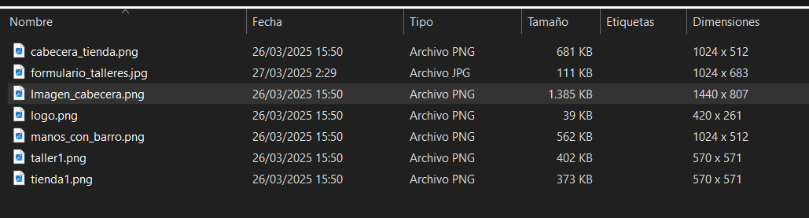
Aquí vemos el listado de las imágenes que hasta ahora hemos utilizado.

Usando Gimp, escalamos esa imagen de cabecera para que cumpla con nuestros lineamientos.

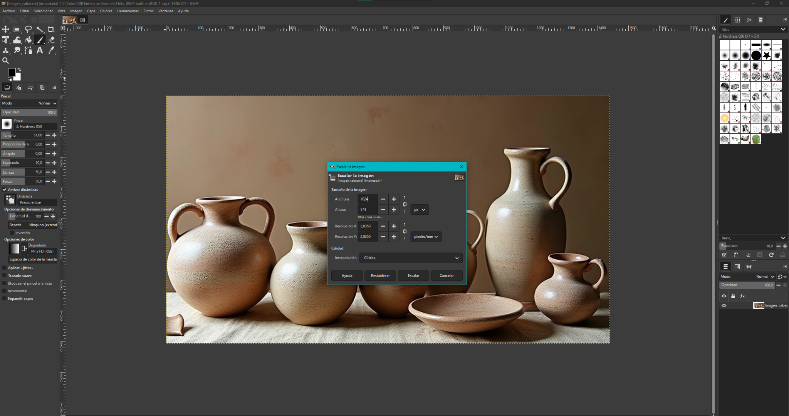
La dejamos a 1024.

Alguna imágen de las que teníamos no daban en ancho mínimo o su resolución no era adecuada y se han generado nuevas, como por ejemplo tienda1.png que pasa a ser tienda2.png usando una nueva imagen generada.

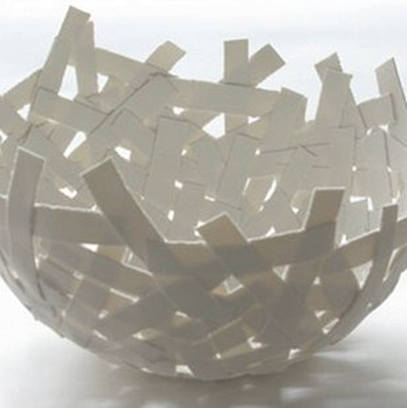 | 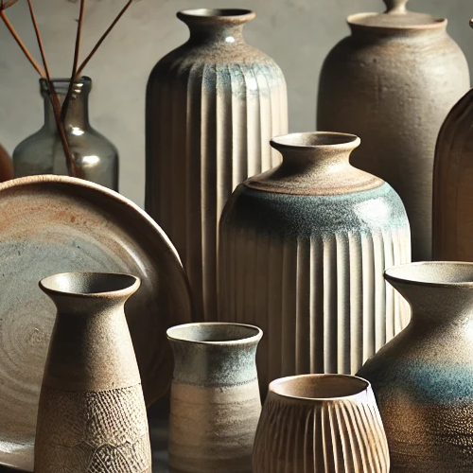
Se ha eliminado la imagen anterior (tienda1) y se ha generado una nueva con mejor resolución y nitidez para ilustrar a la tienda (tienda2).

En cuanto a la responsividad, decir que ya estaba implementada de tareas anteriores. Cuando estábamos usando bootstrap usamos w-100, lo que sirve para indicar que el ancho de la imagen debe ocupar todo el espacio disponible horizontalmente y se adaptará verticalmente según sus proporciones pero sin cambiarlas, lo que las hace fluidas. Técnicas equivalentes se han usado también sin bootstrap para dinamizar y homogeneizar imágenes de proporciones diferentes.

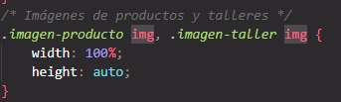
Aquí vemos cómo se está implementando el comportamiento de las imágenes sin bootstrap en el caso de los componentes centrales de la home.

Los formatos usados en las imágenes son png y jpg, con los que en esto no hacemos cambio alguno.

Se nos pide que usemos alt, pero esto ya se nos había pedido anteriormente y ya está cumplido, incluimos el nuevo requisito de loading=’lazy’ en todas las imágenes de la web.

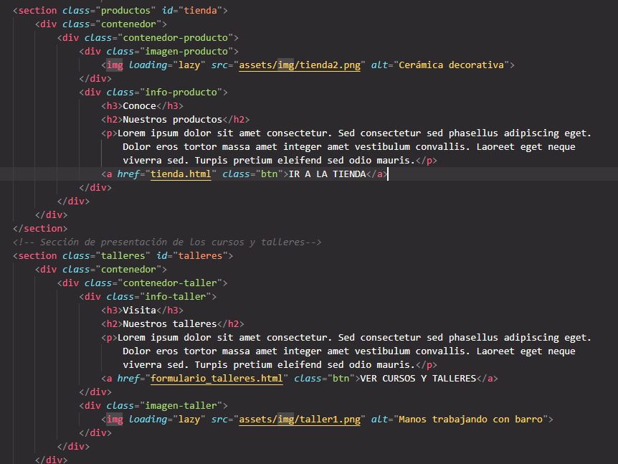
Algún ejemplo de loading=’lazy’ de los que se han realizado, en general, todas las imágenes cargadas desde el html se han cambiado a este nuevo comportamiento.

Parte 2- Mini video de presentación

Los videos que estaremos usando son todos generados por herramientas hoy disponibles de generación automática. En particular se ha usado una herramienta gratuita de google en su suite aistudio: aistudio.google.com/u/1/generate-video. Con ella se han creado cuatro videos diferentes sobre tienda de cerámica y talleres que uniremos después.

Para la voz se ha usado el servicio gratuito (en prueba) de www.voicebooking.com que es capaz de recibir un guión de lo que decir, eligiendo una voz de las disponibles.

Guión:

¡Hola a todos! Soy Marisa, ¡y estoy absolutamente encantada de daros la bienvenida a Manos al barro!. Este rinconcito lleno de barro, color y sueños es mi lugar feliz en el mundo.
¿Sabéis? Todo esto empezó casi como un juego... ¡una chispa de curiosidad! Un día, mis manos tocaron la arcilla y... ¡magia!. Sentí esa conexión increíble, esa posibilidad de transformar algo tan simple en... ¡algo bello, algo útil, algo tuyo! Esa sensación me atrapó por completo y supe que tenía que compartirla.

Así que ya sabéis, en Manos al Barro podréis encontrar mucho más que cerámica. Encontraréis pasión, creatividad y un espacio para conectar. Si queréis un regalo especial, probar la magia del barro en un taller, o simplemente alegrar el día con algo bonito hecho con el corazón... ¡las puertas están abiertas!
¡Venid a visitarnos! ¡Me encantará compartir este mundo con vosotros!

Para el sonido, he usado alguna pista de media.io ya disponible y gratuita y para la generación de subtítulos, con el audio ya listo, he acudido a anytotext.com que me permite aún sin registro el suficiente tiempo de transcripción. Finalmente con www.happyscribe.com he podido generar los subtítulos en formato vtt desde el formato srt que había obtenido antes.

Para montarlo todo he usado OpenShot como se ha propuesto.

He eliminado la pequeña introducción que teníamos en nuestra home y lo he sustituido con el nuevo video:

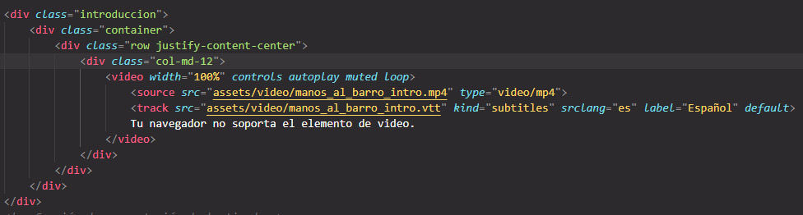 | 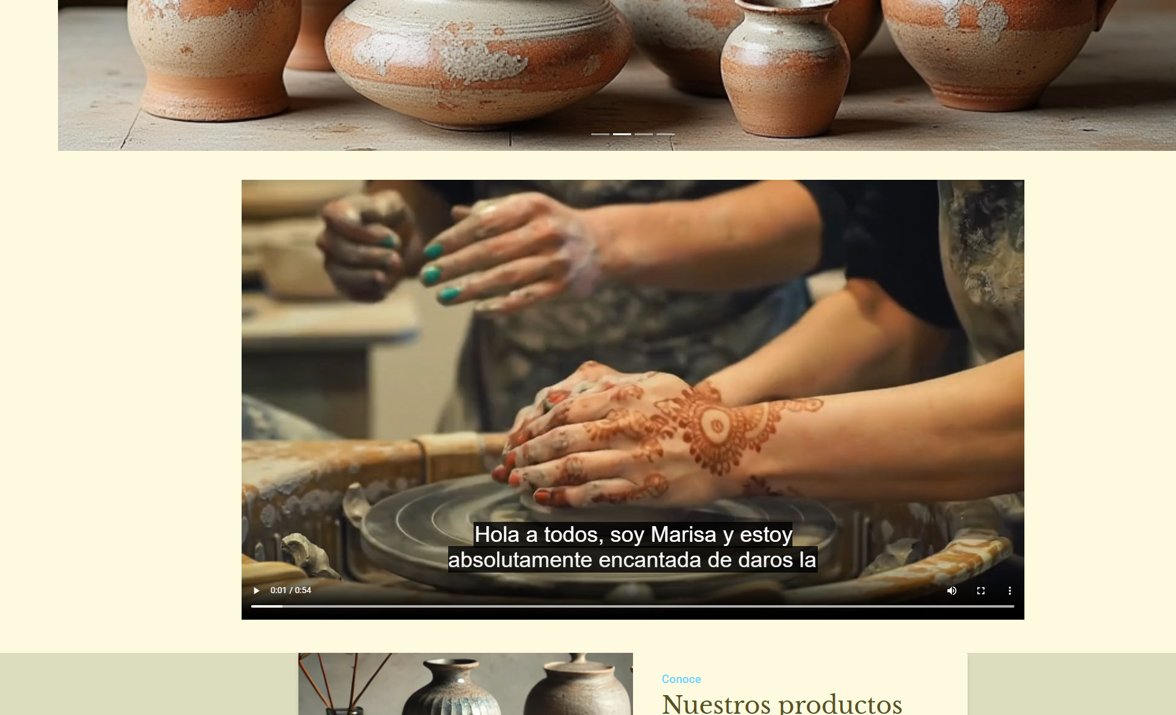
Nuevo HTML, usando bootstrap. | Así quedó.

He incluido el autoplay, pero en modo silenciado por defecto, así como acceso a los controles de reproducción y que esté en modo repetición.

